Schulversuchspraktikum
Friederike Kellner
Sommersemester 2014
Klassenstufen 9 & 10

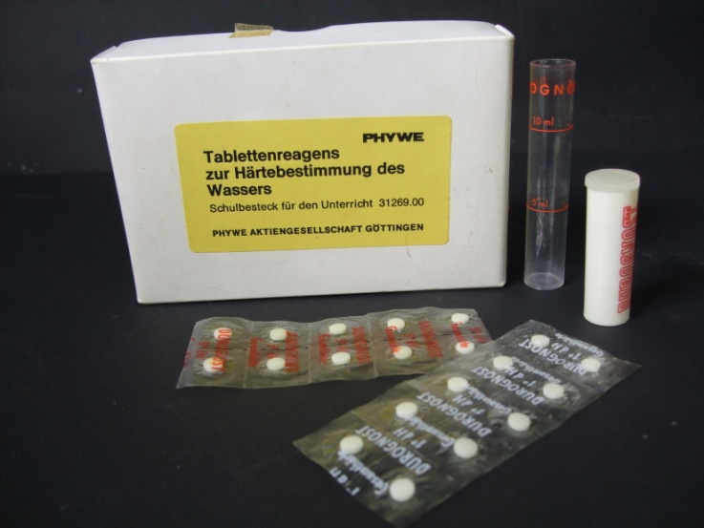
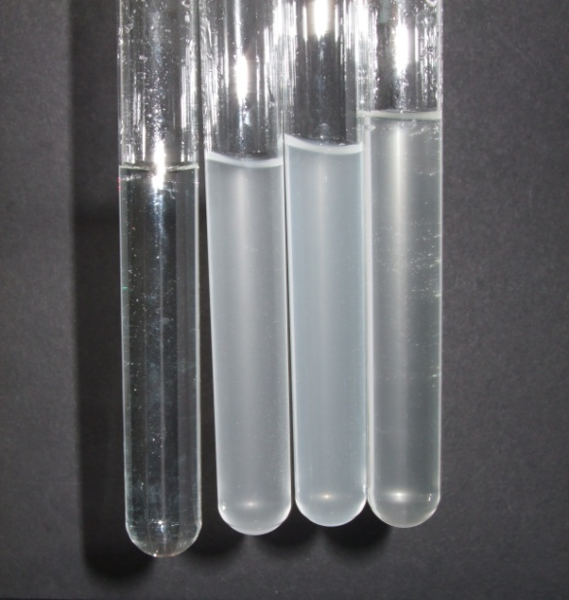
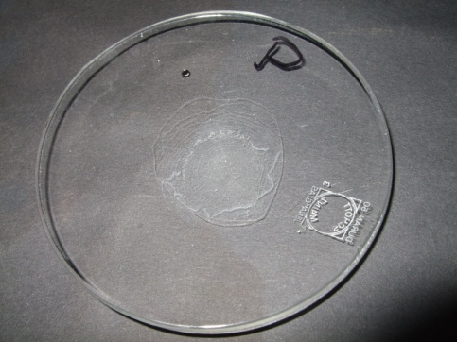

Wasserhärtebestimmung

Auf einen Blick:
Die im Folgenden vorgestellte Unterrichtseinheit zum Thema Wasserhärtebestimmung enthält einen Lehrerversuch und vier Schülerversuche. Im Lehrerversuch soll die Gesamthärte von einer Wasserprobe mittels Leitfähigkeitsprüfung ermittelt werden. In dem Schülerversuch V2 sollen zunächst Kalkrückstände mittels Verdampfen qualitativ ermittelt werden, in V3 geht es um den qualitativen Nachweis von Calciumionen mit Oxalat, in V4 geht es um den quantitativen Nachweis von Calciumionen mittels Testkasten von Aquamerck und in V5 soll die Wasserhärte mittels eines Phywe Testkastens ermittelt werden.

Inhalt

1 Beschreibung des Themas und zugehörige Lernziele 2
2 Lehrerversuche 2
2.1 V 1 – Bestimmung der Wasserhärte durch Leitfähigkeitsprüfung 2
3 Schülerversuche 4
3.1 V 2 – Kalkrückstände durch Verdampfen 4
3.2 V 3 – Nachweis von Calciumionen mit Oxalat 5
3.3 V 4 – Bestimmung des Calciumgehalts mit Testkasten von Aquamerck 6
3.4 V 5 – Bestimmung der Wasserhärte mit Phywe Tablettenreagens 8
4 Reflexion des Arbeitsblattes 12
4.1 Erwartungshorizont (Kerncurriculum) 12
4.2 Erwartungshorizont (Inhaltlich) 12

Beschreibung des Themas und zugehörige Lernziele
Die Wasserhärte ist ein Thema, dem die SuS in ihrem Alltag, wenn auch oftmals nur unbewusst, begegnen. Wasserhärte wird hauptsächlich durch Magnesium- und Calciumionen hervorgerufen und führt zur Kalkbildung. Dies ist schlecht für Haushaltsgeräte wie beispielsweise Wasserkocher oder Waschmaschinen und Geschirrspüler.
Die Wasserhärte ist ein Maß für die Konzentration an Calcium- und Magnesiumionen und wird in °dH (Grad deutscher Härte) oder in der SI-Einheit mmol/l angegeben. 1 °dH entspricht 0,18 mmol/l, das heißt 100 Liter Wasser enthalten genauso viele Calciumionen wie 1 g Calciumoxid. Die Wasserhärte ist in vier Gruppen unterteilt:
1 - weich | 2 - mittel | 3 - hart | 4 – sehr hart
0-1,3 mmol/l | 1,3-2,5 mmol/l | 2,5-3,8 mmol/l | über 3,8 mmol/l
0-7 °dH | 7-14 °dH | 14-21 °dH | über 21 °dH

Das Thema Wasserhärtebestimmung wird nicht explizit im Kernkurriculum Chemie für die Schuljahrgänge 9 und 10 genannt, allerdings kann man es innerhalb des Basiskonzepts „Stoff-Teilchen“ unter Nachweisreaktionen einordnen.
Die SuS sollen in dieser Unterrichtseinheit ein Umweltbewusstsein entwickeln und sich mit etwas ganz alltäglichem, nämlich Wasser, auseinandersetzen. Diese Unterrichtseinheit eignet sich gut im Rahmen von Projekttagen oder als Thema für eine Facharbeit. Auch Bezüge zur Biologie sind gut möglich.
In V1 „Bestimmung der Wasserhärte durch Leitfähigkeitsprüfung“ geht es um die Bestimmung der Wasserhärte mittels Leitfähigkeitsprüfung, in V2 „Kalkrückstände durch Verdampfen“ sollen die SuS Wasser verdampfen und die entstehenden Kalkrückstände qualitativ untersuchen. In V3 „Nachweis von Calciumionen mit Oxalat“ und V4 „Bestimmung des Calciumgehalts mit Testkasten von Aquamerck“ geht es um die Calciumionen im Wasser und in V5 „Bestimmung der Wasserhärte mit Phywe Tablettenreagens“ wird das Thema Wasserhärte aus V1 aufgegriffen und mittels eines Tablettenreagens untersucht.

Lehrerversuche

V 1 – Bestimmung der Wasserhärte durch Leitfähigkeitsprüfung
In diesem Versuch wird eine Titration einer Wasserprobe mit EDTA-Lösung durchgeführt. Gleichzeitig wird die Leitfähigkeit gemessen. Als Vorwissen sollte die Funktionsweise eines Leitfähigkeitsprüfers bekannt sein.

Materialien: 150 ml Becherglas, 50 ml Vollpipette, Bürette mit Halterung, Magnetrührer, Leitfähigkeitsprüfer, Spannungsquelle, Kabel, Amperemeter, Stativmaterial
Chemikalien: EDTA-Lösung (0,01 M), Wasserprobe
Durchführung: Die EDTA-Lösung wird in die Bürette gefüllt. Mit der Vollpipette werden genau 50 ml der zu untersuchenden Wasserprobe in das Becherglas gegeben und mit EDTA-Lösung titriert. Es empfiehlt sich in 1 ml Schritten zu titrieren. Gleichzeitig wird die Leitfähigkeit gemessen.
Beobachtung: Die Leitfähigkeit sollte zunächst konstant bleiben, kann aber auch, wie hier geschehen, leicht abnehmen und steigt dann an.
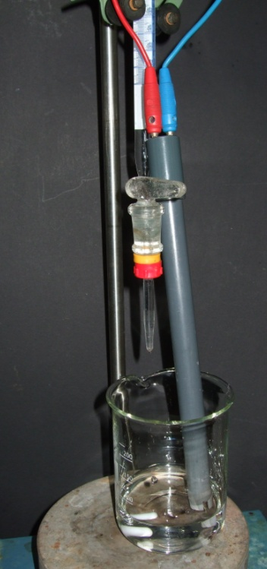
Abb. 1 – Aufbau Titration mit Leitfähigkeitsprüfer
Deutung: Die EDTA-Lösung komplexiert Ca²⁺- und Mg²⁺-Ionen. Da durch die Zugabe der EDTA-Lösung in der gleichen Menge Na⁺-Ionen hinzugegeben werden ändert sich die Leitfähigkeit nicht. Erst wenn alle Calcium- und Magnesiumionen komplexiert sind steigt die Leitfähigkeit an, da weiter Natriumionen zugegeben werden.
${{Ca}^{2+}}_{(aq)}+ {H_{2}EDTA^{2-}}_{(aq)} →{[Ca(EDTA{)]}^{2-}}_{(aq)}+ {H_{2}}_{(g)}$
Auftragung:

Auswertung: $n(EDTA)=c(EDTA)∙V(EDTA)=0,01 \frac{mol}{l}∙0,05 l=0,5 mmol$
$$c({Ca}^{2+},{Mg}^{2+})= \frac{n}{V_{ges}}= \frac{0,5 mmol}{1 l}=0,5\frac{mmol}{l}$$
$$→3,33 °dH →weich$$

Literatur: [1] R. Herbst-Irmer, B. Niepötter, Skript zum Anorganisch-Chemischen F-Praktikum für Lehramtskandidaten, Universität Göttingen, 2014, S. 98.
[2] Stadtwerke Göttingen http://www.stadtwerke-goettingen.de/ geschaeftsfelder/ wasser/ wasseranalyse/ Stand August 2013 (Zuletzt abgerufen am 15.08.2014 um 13:11 Uhr).

Der Versuch kann auch von den SuS durchgeführt werden, da nur mit ungefährlichen Stoffen gearbeitet wird. Allerdings werden in der Schule wahrscheinlich keine Leitfähigkeitsprüfer in ausreichender Zahl vorhanden sein, weshalb dieser Versuch alternativ von einem SuS für alle anderen demonstriert werden kann oder aber auch in Kleingruppen durchgeführt werden kann.
Wenn das Wasser zu wenig Carbonat enthält funktioniert dieser Versuch nicht, da das Carbonat als Puffer für die Säure-Base-Reaktion dient. Die Leitfähigkeit würde hierbei sehr stark ansteigen.

Schülerversuche

V 2 – Kalkrückstände durch Verdampfen
In diesem Versuch werden verschiedene Wasserproben über dem Wasserbad verdampft. Für die Durchführung des Versuches wird kein Vorwissen benötigt, für die Auswertung sollten die SuS wissen, dass im Wasser gelöste Ionen vorliegen. Hierbei sollten sie Magnesium- und Calciumionen als am häufigsten auftretend kennen.

Materialien: Uhrgläser, Wasserbad, Tiegelzange, Bunsenbrenner, Dreifuß, Drahtnetz
Chemikalien: Wasserproben (z.B. Leitungswasser, Regenwasser, Mineralwasser)
Durchführung: Von den Wasserproben werden gleiche Mengen (1-2 ml) auf je ein Uhrglas gegeben und über dem Wasserbad verdampft.
Beobachtung: Demineralisiertes Wasser zeigt keine Rückstände, bei Leitungswasser und Vilsa Naturelle sind kaum Rückstände zu erkennen. Das Regenwasser zeigt deutliche Rückstände
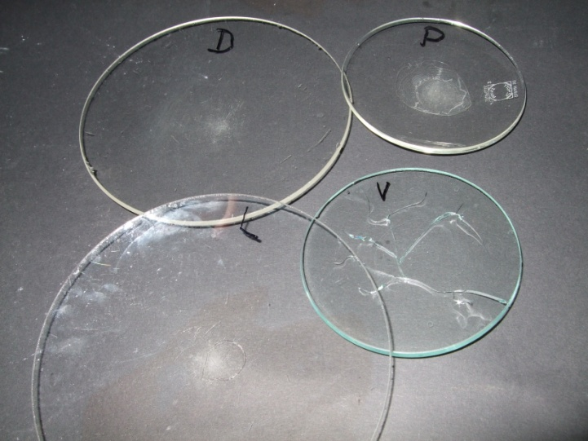
Abb. 2 - Kalkränder verschiedener Wasserproben.
Deutung: Die im Wasser gelösten Salze bleiben als weiße Kruste zurück. Im demineralisierten Wasser sind keine Salze mehr enthalten, im Leitungs- und Trinkwasser nur wenige und im Regenwasser verhältnismäßig viele.
Literatur: [3] H. Stapf, Chemische Schulversuche Teil 2, BDL, 3. Auflage, 1968, S.67.

Im Anschluss können die Uhrgläser zum Thema Kalkentfernung weiter genutzt werden, indem die SuS versuchen, den Kalk mit verschiedenen Mittel zu lösen, wie beispielsweise Wasser oder Zitronensäure.

V 3 – Nachweis von Calciumionen mit Oxalat
In diesem Versuch sollen Calcium-Ionen mit Oxalat-Ionen ausgefällt werden. Für diesen Versuch sollten die SuS Fällungsreaktionen als Nachweis kennen.

Gefahrenstoffe
Ammoniumoxalat-monohydrat |  |  | H: 302-312 |  |  | P: 280

Materialien: Reagenzgläser, Tropfpipette
Chemikalien: Ammoniumoxalat-monohydrat, Wasserproben
Durchführung: Zunächst wird eine Oxalatlösung hergestellt, indem eine Spatelspitze Ammoniumoxalat in einem zur Hälfte mit demineralisiertem Wasser gefüllten Reagenzglas gelöst wird. Dann wird ein weiteres Reagenzglas zur Hälfte mit der zu untersuchenden Wasserprobe befüllt. Nun wird solange Oxalatlösung dazu getropft, bis kein Niederschlag mehr entsteht bzw. sich die Trübung nicht mehr verstärkt.
Beobachtung: Das demineralisierte Wasser trübt sich nicht, die Proben mit Vilsa Naturelle, Leitungs- und Regenwasser trüben sich.
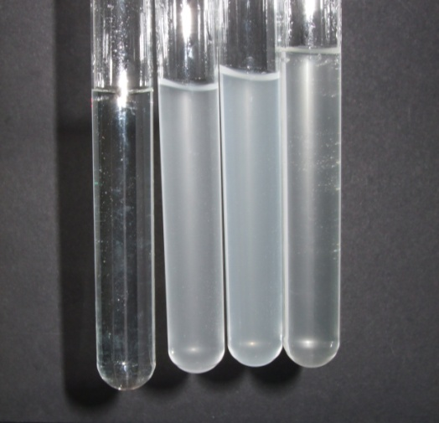
Abb. 3 – von links nach rechts: deminieralisiertes Wasser, Vilsa Naturelle, Leitungswasser, Regenwasser.
Deutung: Calcium- und Magnesium-Ionen fallen als Calcium- bzw. Magnesiumoxalat aus.
$${{Ca}^{2+}}_{\left(aq\right)}+ {(OOC-COO)^{2-}}_{\left(aq\right)} →{(COO)_{2}Ca}_{ \left(s\right)}$$
$${{Mg}^{2+}}_{\left(aq\right)}+ {(OOC-COO)^{2-}}_{\left(aq\right)} →{(COO)_{2}Mg}_{ \left(s\right)}$$
Literatur: [4] H. Schmidkunz, Chemische Freihandversuche Band 1, Aulis, 2011, S 501.
In diesem Versuch werden Calcium-Ionen und Magnesium-Ionen zusammen ausgefällt, weshalb bei einer positiven Probe nicht automatisch auf einen hohen Calciumgehalt geschlossen werden kann. V4 „Bestimmung des Calciumgehalts mit Testkasten von Aquamerck“ kann im Anschluss an diesen Versuch durchgeführt werden, um den Calciumgehalt genauer zu bestimmen.

V 4 – Bestimmung des Calciumgehalts mit Testkasten von Aquamerck
Für diesen Versuch wird ein Testkasten von Aquamerck zur Bestimmung des Calciumgehalts in Wasserproben benötigt. Im folgenden Versuch werden nur die Chemikalien aus diesem Kasten verwendet. Außer grundlegenden Experimentierfähigkeiten wird kein Vorwissen benötigt.

Gefahrenstoffe
Calcium-Test Reagenz 1 |  |  | H: 314 |  |  | P: 313-305+351+338-280+281-45-313-310-307+311-301+310-309+311
Calcium-Test Reagenz 2 |  |  | H: - |  |  | P: -
Calcium-Test Reagenz 3 |  |  | H: - |  |  | P: -
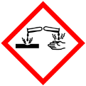

Materialien: Testglas, 5 ml Spritze, Titrierpipette mit Ableseskala, kleiner Spatel
Chemikalien: Calcium-Test Reagenz 1, 2 und 3
Durchführung: Das Testglas wird zunächst mit der zu untersuchenden Wasserprobe gespült und dann bis zur 5 ml-Marke mit der Wasserprobe gefüllt. Nun werden 10 Tropfen von Reagenz 1 dazugegeben und dann 2 Spatelspitzen von Reagenz 2. Das Testglas wird geschwenkt bis sich alles vollständig gelöst hat. Nun wird in die Titrierpipette komplett (bis zur Marke 0 mg/l) mit Reagenz 3 gefüllt. Diese Reagenz wird solange tropfenweise in das Testglas gegeben bis sich die Lösung von rotviolett zu blauviolett verfärbt.
Beobachtung: Die Lösung verfärbt sich von rotviolett zu blauviolett. Bei der Probe mit destilliertem Wasser ist die Lösung sofort blauviolett, bei Vilsa Naturelle können 45 mg/l nach dem Umschlag abgelesen werden, beim Leitungswasser 42 mg/l und beim Regenwasser 20 mg/l.
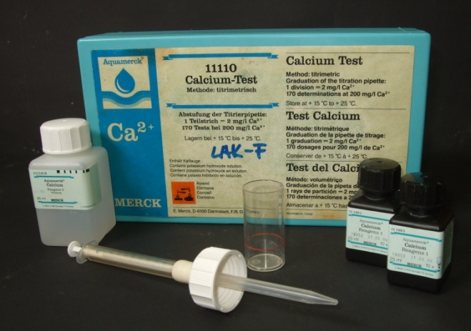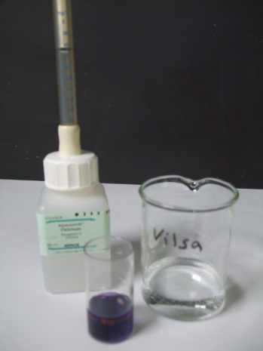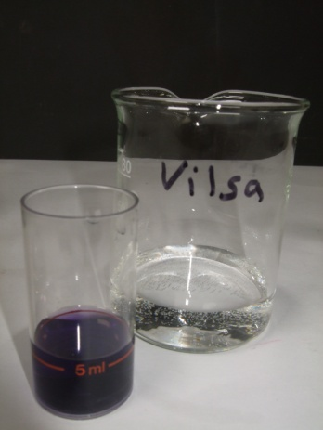
Abb. 4-6 – von links nach rechts: Calcium-Test Kasten, Probe Vilsa Naturelle mit Verbrauch Reagenz 3, Probe Vilsa Naturelle.
Deutung: Im destillierten Wasser sind keine Calciumionen vorhanden, im Regenwasser mehr Calciumionen und in Vilsa Naturelle und im Leitungswasser die meisten.
Entsorgung: Die Lösungen können in den Abfluss gegeben werden.
Anmerkung: Vilsa Naturelle enthält laut Flaschenetikett 49,1 mg/l Calciumionen. Das Göttinger Leitungswasser enthält 31-42 mg/l.
Literatur: [5] E. Merck, Aquamerck Calcium-Test, Darmstadt.
[2] Stadtwerke Göttingen http://www.stadtwerke-goettingen.de/ geschaeftsfelder/ wasser/ wasseranalyse/ Stand August 2013 (Zuletzt abgerufen am 15.08.2014 um 13:11 Uhr).
Dieser Versuch ist einfach von den SuS selbst durchzuführen und kann auch gut in Verknüpfung mit dem Biologieunterricht durchgeführt werden. Es gibt neben dem Calcium-Test noch weitere Testkästen von Aquamerck mit denen noch weitere Ionen im Wasser nachgewiesen werden können.

V 5 – Bestimmung der Wasserhärte mit Phywe Tablettenreagens
Für diesen Versuch wird der Testkasten Tablettenreagens zur Härtebestimmung des Wassers von Phywe benötigt. Im folgenden Versuch werden nur die Chemikalien aus diesem Kasten verwendet. Es wird kein spezifisches Vorwissen benötigt.

Gefahrenstoffe
Durognost (Ammoniumchlorid) |  |  | H: 302-319 |  |  | P: 305+351+338

Materialien: Testglas, Spritze, Spatel, Rührstab
Chemikalien: Tablettenreagens DUROGNOST 5 °dH und DUROGNOST 1 °dH (Ammoniumchlorid), Indikator (EDTA), Wasserprobe
Durchführung: Das Testglas wird zunächst mit der Wasserprobe gefüllt. Dann wird die Wasserprobe bis zur 5 ml Marke eingefüllt und ein gestrichener Spatel voll Indikator wird dazugegeben. Nun werden die 5 °dH Tabletten eine nach der anderen dazugegeben und gelöst bis der Indikator von rot zu grün umschlägt. Dann wird das ganze Verfahren wiederholt, allerdings wird eine Tablette weniger als für den Umschlag benötigt zugegeben. Bis zum Umschlagspunkt werden nun die 1 °dH Tabletten, auf die gleiche Art wie die 5 °dH Tabletten vorher, zugegeben und gelöst.
Beobachtung: Der Indikator schlägt von rot nach grün um. Destilliertes Wasser hat eine Härte von 1 °dH, Vilsa Naturelle von 9 °dH, Leitungswasser von 8 °dH und Regenwasser von 4 °dH.

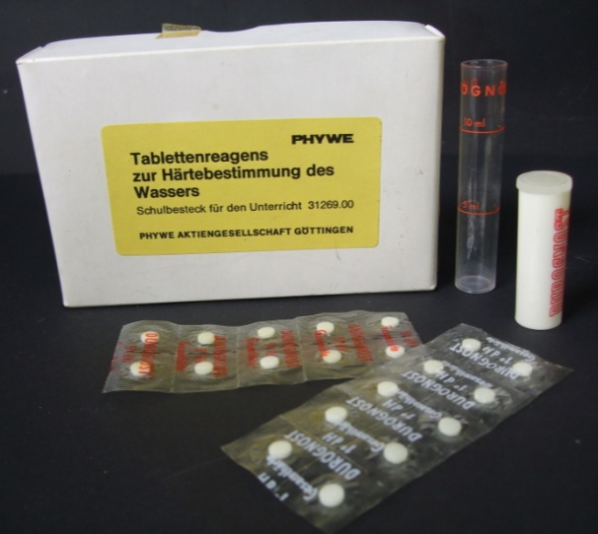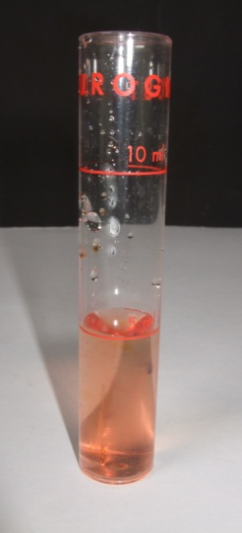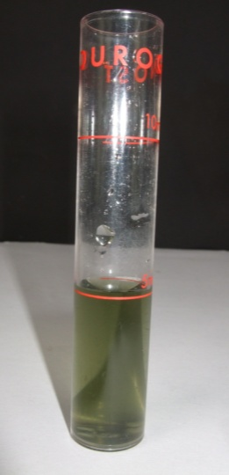
Abb. 7-9 – von links nach rechts: Phywe Testkasten, Probe mit Indikator vor Umschlag, Probe mit Indikator nach Umschlag.
Deutung: Destilliertes Wasser und Regenwasser sind weich, das Leitungs- und das Vilsawasser sind mittel hart.
Entsorgung: Die Lösungen können über das Abwasser entsorgt werden.
Anmerkung: Das Göttinger Leitungswasser hat eine Gesamthärte von 5,6-7,6 °dH (1,0-1,3 mmol/l) und wird als weich klassifiziert.
Literatur: [6] Phywe, Tablettenreagens zur Härtebestimmung des Wassers, Schulbesteck für den Unterricht, Göttingen.
Dieser Versuch ist einfach von den SuS selbst durchzuführen und kann auch gut im Rahmen des Biologieunterrichts durchgeführt werden, wenn dort beispielsweise das Thema Wasser als Biotop behandelt wird.

Arbeitsblatt – Entkalkung
1. Wodurch wird hartes Wasser verursacht? Gib neben der Alltagsbezeichnung auch die chemische Bezeichnung und die Summenformel an.

2. In V2 wurden die Kalkrückstände verschiedener Wasserproben verglichen. Nimm die Uhrgläser aus diesem Versuch und überleg dir, wie du die Kalkränder entfernen könntest. Tipp: verwende hierfür Alltagsprodukte wie Zitronensaft, Salz, Zucker, Essig, Öl, usw.

3. Informiere dich über die Härte des Leitungswassers in deiner Stadt. Warum ist es sinnvoll, die Gesamthärte des Wassers zu kennen? Nenne ein Beispiel aus dem Alltag.

Reflexion des Arbeitsblattes
Das Arbeitsblatt befasst sich mit dem Thema Kalk. Es kann zur Unterstützung und Ergänzung von V2 „Kalkrückstände durch Verdampfen“ eingesetzt werden.

Erwartungshorizont (Kerncurriculum)
Das Arbeitsblatt behandelt Nachweisreaktionen, wie sie im Kernkurriculum innerhalb des Basiskonzepts „Stoff-Teilchen“ formuliert sind.
Lernziel: Die SuS reflektieren Wasserhärte und Entkalkung.
Fachwissen: Die SuS können verschiedene Nachweisreaktionen nennen und anwenden.
Erkenntnisgewinnung: Die SuS führen qualitative Nachweisreaktionen durch und wenden mathematische Verfahren an.
Kommunikation: Die SuS protokollieren Versuche unter Verwendung der chemischen Symbolsprache.
Das Arbeitsblatt deckt die drei im Kernkurriculum geforderten Anforderungsbereiche (Faktenwissen, Anwendung und Transfer) ab. In Aufgabe 1 wird Faktenwissen gefordert, in Aufgabe 2 stehen die Anwendung eines bekannten Konzepts und der Transfer im Vordergrund und in Aufgabe 3 sollen die Schüler erneut Transfer leisten.

Erwartungshorizont (Inhaltlich)
1. Hartes Wasser wird hauptsächlich durch Kalk verursacht. Der chemische Fachbegriff ist Calciumcarbonat CaCO₃. Neben Calciumionen sind auch Magnesiumionen Härtebildner im Wasser.

2. Kalkrückstände können beispielsweise mit Essig oder Zitronensäure entfernt werden.
Mit Essig:
$$(1) CaCO_{3 (s)}+ {2CH_{3}COOH}_{(aq)} →{Ca(CH_{3}COO)_{2}}_{(aq)}+ {H_{2}O}_{(l)}+{CO_{2}}_{(g)}$$
(2) $CaCO_{3 (s)}+{2CH_{3}COO^{-}}_{(aq)}+ {2H_{3}O^{+}}_{(aq)} →{{Ca}^{2+}}_{(aq)}+ {2CH_{3}COO^{-}}_{(aq)}+ {3H_{2}O}_{(l)}+{CO_{2}}_{(g)}$
(3) $CaCO_{3 (s)}+ {2H_{3}O^{+}}_{(aq)} →{{Ca}^{2+}}_{(aq)}+ {3H_{2}O}_{(l)}+ {CO_{2}}_{(g)}$

3. Die Wasserhärte ist von Stadt zu Stadt unterschiedlich. Wenn man die Gesamthärte kennt, kann man beispielsweise den Verbrauch an Waschmittel dem Härtegrad entsprechend anpassen und dadurch die Umwelt schonen. Das gleiche gilt für Seife und Geschirrspülmittel. Auch bekommt man einen Hinweis dazu, ob eine Entkalkung von Haushaltsgeräten häufiger vorgenommen werden sollte.

